Notat | 06. november 2024

Kommunikationsplan – implementeringen af SDG-forordningen

1. Introduktion og baggrund
Single Digital Gateway forordningen (fremadrettet forkortet til SDG-forordningen) blev vedtaget i 2018 (Link til SDG-forordningen). Forordningen har til formål at hæve det digitale bundniveau i EU, samt øge EU-borgere og EU-virksomheders mulighed for at agere digitalt på tværs af EU. Forordningen stiller en række krav til de omfattede myndigheder, der kan opdeles i tre hovedforpligtelser:
1. Informationsforpligtelsen har til formål at sikre, at EU-borgere og EU-virksomheder kan tilgå relevant information om deres rettigheder, pligter samt hvilke selvbetjeningsløsninger de kan benytte.
2. Forpligtelsen om adgang til selvbetjeningsløsninger (ATS) drejer sig om, at det skal være muligt for EU-borgere og EU-virksomheder at tilgå de omfattede selvbetjeningsløsninger på samme fod som nationale brugere.
3. Once Only Technical System forpligtelsen (OOTS) har til formål at etablere et nyt system, der skal understøtte EU-borgere og EU-virksomheder, når de vil gennemføre et digitalt selvbetjeningsforløb.
En lang række statslige og kommunale myndigheder er omfattet af SDG-forordningen. Informationsforpligtelsen er allerede implementeret, hvorimod implementeringen af de to andre forpligtelser udestår. For at understøtte implementeringen af forpligtelsen om adgang til selvbetjeningsløsninger (fremadrettet forkortet til ATS-forpligtelsen) samt forpligtelsen om Once Only Technical System (fremadrettet forkortet til OOTS-forpligtelsen), har Digitaliseringsstyrelsen og Erhvervsstyrelsen igangsat en række centrale it-projekter, der skal understøtte og lette myndighedernes implementering af SDG.
Implementeringen af Single Digital-Gateway forordningen medfører dog også tilpasninger og udvikling af it-løsninger hos de omfattede myndigheder. Implementeringsopgaven varierer afhængigt af, hvordan en myndighed er omfattet af forordningen, og hvilken implementerings-model myndigheden vælger. Den decentrale implementering af SDG-forordningen er essentiel for at sikre efterlevelse af SDG-forordningen i Danmark.
Digitaliseringsstyrelsen gennemfører derfor en central implementerings- og kommunikations-indsats, der forbereder de omfattede myndigheder på implementeringsopgaven, og understøtter deres opgaveløsning løbende. Den centrale kommunikationsindsats understøtter den decentrale indsats således, at:
- Implementeringsopgaven for de omfattede myndigheder er tydeligt beskrevet, så myndigheder og deres it-leverandører har en forståelse for de krav, forpligtelserne stiller, og løbende får vejledning om implementeringen af disse.
- Myndighederne løbende er orienteret om fremdriften i de centrale implementeringsindsatser i Digitaliseringsstyrelsen og Erhvervsstyrelsen, og at de på sigt gøres anvendelige for relevante myndigheder fx via vejledninger og teknisk dokumentation.
- Udvalgte omfattede myndigheder får mulighed for at pilotteste samspillet mellem myndighedernes løsninger og de centrale it-systemer.
Kommunikationsindsatsen og samarbejdet med myndighederne baserer sig på en række principper som er skitseret i nedenstående figur.

Figur 1: Principper for samarbejdet med myndighederne
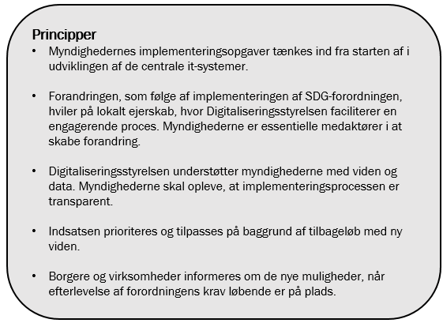

2. Kommunikationsaktiviteter og tidsplan
Kommunikationsindsatsen dækker en række aktiviteter henvendt til myndigheder og udgør samarbejdet mellem Digitaliseringsstyrelsen og myndighederne. Kommunikationsindsatsen kan opdeles i fem tiltag:
- Opgavepakker
- Informationsmøder
- Pilotforløb
- Løbende bilaterale statusmøder og vejledning efter myndighedernes behov

Opgavepakkerne skal give myndighederne den relevante information om implementeringen af forordningen og vejlede myndigheder i deres forretningsmæssige og tekniske tilpasninger og opgaver. Opgavepakkerne vil kunne tilgås online på digst.dk. Konkret planlægger Digitaliseringsstyrelsen at udarbejde følgende opgavepakker:

- Opgavepakke 1: Implementeringsopstart
  - Opgavepakken offentliggøres forventeligt i Q3 2024

- Opgavepakke 2: Integrationsprojektet og Blanketmotoren
  - Opgavepakken offentliggøres forventeligt i Q1 2025

- Opgavepakke 3: Once Only Technical System (OOTS)
  - Opgavepakken offentliggøres forventeligt i Q3 2025
- Opgavepakke 4: Opsætning og tilslutning af selvbetjeningsløsninger
  - Opgavepakken offentliggøres forventeligt i Q3 2025

- Opgavepakke 5: Opsætning og tilslutning til OOTS
  - Offentliggøres forventeligt i Q2 2026

- Opgavepakke 6: Fremadrettet implementering af SDG-forordningen 2027 – 2030
  - Offentliggøres forventeligt I Q4 2026

- Lightversion til myndigheder, der ikke er omfattet af SDG-forordningen
Det er vigtigt at pointere, at opgavepakkerne er et forsøg på at give myndighederne et overblik over den samlede implementeringsopgave samt forslag til, hvordan myndighederne kan tilgå og løse opgaven. Opgaverne kan igangsættes på forskellige måder. I nogle myndigheder vil det give mening at følge processen trin for trin (kronologisk), og for andre vil det give bedre mening at springe mellem trinene. Det er op til den enkelte myndighed at vurdere dette, og tilpasse forløbet så det passer ind i myndighedens organisation.

Digitaliseringsstyrelsen vil ligeledes afholde informationsmøder, der som udgangspunkt vil afholdes kort tid efter publiceringen af en ny opgavepakke. På informationsmøderne vil indholdet i de nye opgavepakker præsenteres, og myndigheder vil have mulighed for at stille opfølgende spørgsmål til materialet. Herudover vil Digitaliseringsstyrelsen og Erhvervsstyrelsen på møderne give en status for SDG-projekterne i de to styrelser. Konkret planlægger Digitaliseringsstyrelsen at afholde følgende informationsmøder:

- Informationsmøde 1: Implementeringsopstart
  - Forventes afholdt i Q4 2024

- Informationsmøde 2: Tilbagemelding på myndighedernes implementeringsvej samt videre introduktion til Integrationsprojektet og Blanketmotoren
  - Forventes afholdt i Q1 2025

- Informationsmøde 3: Videre introduction til Once Only Technical System (OOTS)
  - Forventes afholdt i Q3 2025

- Informationsmøde 4: Opsætning og tilslutning af selvbetjeningsløsninger
  - Forventes afholdt i Q1 2026

- Informationsmøde 5: Opsætning og tilslutning til OOTS
  - Forventes afholdt i Q2 2026

- Informationsmøde 6: Roadmap 2024 – 2028
  - Forventes afholdt I Q4 2026
Kommende informationsmøder vil offentligøres på digst.dk og myndighedernes udpegede kontaktpersoner vil adviseres om offentliggørelsen via mail.

I nedestående figur præsenteres en tidsplan for de centrale implementeringsindsatser i Digitaliseringsstyresen og Erhvervsstyrelsen, der også indikerer, hvornår opgavepakker offentliggøres og informationsmøder afholdes. Endelige datoer for vejledninger og informationsmøder etc. er endnu ikke fastlagt.

Digitaliseringsstyrelsen gennemfører ikke kommunikationsindsatser målrettet slutbrugerne, da det forventes, at de enkelte myndigheder, der er omfattet af SDG-forordningen selv har ansvar for at oplyse egne brugere. Siderne LifeInDenmark.dk og BusinessInDenmark.dk kan dog af myndighederne benyttes til at understøtte kommunikationen til slutbrugerne.

Figur 2: Implementeringsplan for de centrale implementeringsindsatser
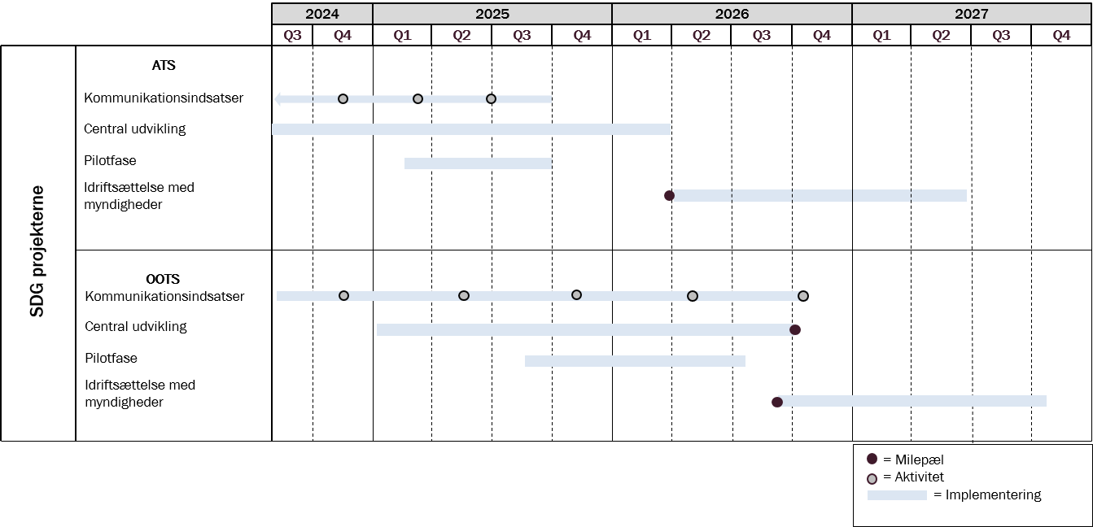

3. Kontaktpunkt
En god implementering forudsætter dedikerede ressourcer hos de omfattede myndigheder, der kontinuerligt opbygger viden og erfaring med projektet. Myndigheden opfordres derfor til at have én primær kontaktperson, som skal være indgang for kommunikationen mellem myndigheden og Digitaliseringsstyrelsen.
Kontaktpersonen og en evt. delt postkasse meldes ind til Digitaliseringsstyrelsens Single Digital Gateway-postkasse: SDG@digst.dk.
Dette skal sikre klare kommunikationsveje, forankring samt koordinering af det samlede projekt internt i myndigheden. Kontaktpersonen står for at modtage og afsende relevant materiale, og samtidig koordinere internt hos myndigheden, før spørgsmål eller tilbagemeldinger kommunikeres til Digitaliseringsstyrelsen. Kommunikationen på dette niveau vil primært ske gennem bilaterale mails og møder, opgavepakker og informationsmøder.
Afhængig af størrelsen og kompleksiteten af implementeringen hos myndigheden kan det være hensigtsmæssigt, at der tilknyttes flere medarbejdere til implementeringen. Det kan betyde, at I bør nedsætte en implementeringsgruppe (projektgruppe). I kan bruge implementeringsområderne til at identificere, hvilken opgave I står overfor og hvilke kompetencer, som det vil kræve. Én person kan varetage flere roller, hvis personen kan dække de kompetencer, som opgaverne inden for implementeringsområdet kræver. Det er op til den enkelte myndighed, hvorvidt der skal etableres et projektteam eller opgaven organiseres på anden vis.
I Digitaliseringsstyrelsen vil der være et implementeringsteam, som står for kontakten til myndighederne på daglig basis. Teamet har ansvaret for at understøtte en god implementering hos myndighederne, og i denne forbindelse at sikre, at myndigheden får den nødvendige kommunikation rettidigt.

